УПРАВЛІННЯ ОСВІТИ І НАУКИ КРИВОРІЗЬКОЇ МІСЬКОЇ РАДИ

ВІДДІЛ ОСВІТИ ВИКОНКОМУ ЦЕНТРАЛЬНО-МІСЬКОЇ РАЙОННОЇ У МІСТІ РАДИ

КРИВОРІЗЬКА ЗАГАЛЬНООСВІТНЯ ШКОЛА І-ІІІ СТУПЕНІВ №123

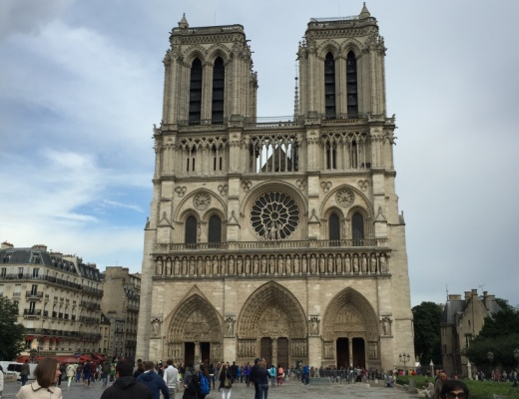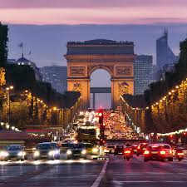  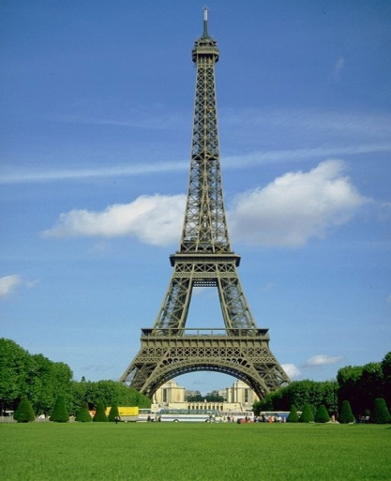

**«На позитиві до Європи»**

Ігрова програма для учнів 3-4 класів

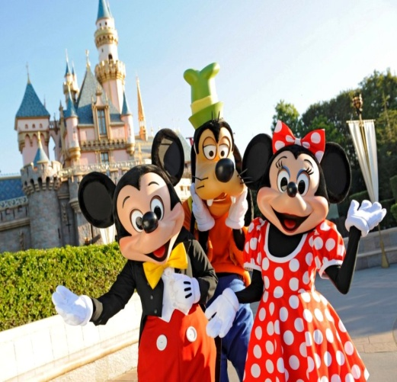

**Підготувала:**

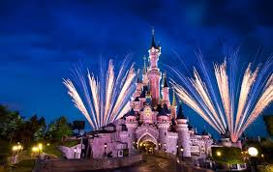педагог – організатор

Бовкун Марина Валеріївна

Кривий Ріг

2018

**«На позитиві до Європи»**

**Ігрова програма для учнів 3-4 класів**

**Мета**: організувати змістовне дозвілля школярів; розвивати увагу, кмітливість, пам’ять, логічне й образне мислення, творчу уяву; виховувати повагу до культури і традицій інших народів.

**Завдання:**

* поглибити знання дітей про культурну спадщину Франції;
* розвивати координацію рухів та спритність;
* сприяти згуртуванню дитячого колективу.

**Вікова категорія:** учні 3-4 класів

**Місце проведення:** актова зала

**Тривалість:** 40 хв.

**Обладнання:** валіза, фліпчарт, маркери, листи паперу А4, стрічки синього, білого, червоного кольорів за кількістю учасників, 6 карток з малюнком книги, 12 карток з малюнком Ейфелевої вежі, 12 карток малюнком шпаги і шляпи, 20 шт. повітряних кульок, кошик, цукерки для нагородження команд, мікрофони, мультимедійні зображення: слайд 1- аеропорт, слайд 2 – Франція, слайд 3 – валіза, слайд 4 – літак, слайд 5 – Нотр - Дам де пари, слайд 6- Ейфелева вежа, слайд 7 – Тріумфальна арка, слайд 8 – Лувр, слайд 9 – Єлисейські поля, слайд 10 – Диснейленд, слайд 11 – годинник, слайд 12 – сосиски і томати, слайд 13 – книга, слайд 14 – Ейфелева вежа, слайд 15 – шляпа і шпага, слайд 16 – феєрверк в Диснейленді, слайд 17 – серце на фоні Ейфелевої вежі. .

**Хід програми:**

♫ Лунає звук посадки літака, позивні аеропорту, (слайд 1)

Виходять три дівчини з валізами, в окулярах, з квитками та буклетами Євротуру.

**♫** Музика «Шербургські парасольки**»**,(слайд 2)

**Ведуча 1:** Франція – країна круасанів, кави та романтики.

**Ведуча 2:** Мане, Сезан, Гоген, Ренуар…

**Ведуча 3:** Конс’єржері, Сен-Дені, Тюільрі.

**Ведучі разом:** Мрії збуваються!

**Ведуча 1:** Бонжур!

**Ведуча 2:** Ля мур!

**Ведуча 3:** Дивіться скільки охочих (показує на дітей) відправитись разом з нами до чарівної і неповторної Франції!!!

**Ведуча 1:** Ми команда…

**Ведучі разом:** НА ПОЗИТИВІ! (показують свою командну фішку)

**Ведуча 2:** Діти давайте з вами познайомимось!

**Ведуча 3:** Для цьогона французький манер скажемо разом: «же ма пель» (діти разом з ведучими повторюють «же ма пель»), це означає – мене звати... . Наприклад:«Же ма пель Валері». Всі разом говоримо «же ма пель» і кожен називає своє ім’я. Спробуємо. На три.

**Ведучі разом:** Ен, ду, тхуа.

Діти разом з ведучими викрикують: «же ма пель (кожен називає своє ім’я)»

**Ведуча 1:** Ось ми і познайомились!

**Ведуча 2:** А що нам потрібно для подорожі?

Відповіді дітей. Ведучі зазначають, що для подорожі дуже необхідна валіза.

***Гра «Валіза»*** (слайд 3)

**Ведуча 1:** Назвіть предмети які треба покласти у валізу в першу чергу.

**Ведуча 2:** Називаємо предмети по-черзі. По команді.

♫ Музичний супровід.

Діти називають предмети. Ведучі на фліпчарті записують ті речі, які називають діти. На кожному листочку нове слово, а записане згортають у рулон і кладуть у валізу.

**Ведуча 1:** Валізу зібрали? (Діти відповідають:Так! )

**Ведуча 2:** Тоді вирушаємо!!!

**Музична гра-руханка *з залом* «Ручки, ручки»**

Ведучі показують рухи, а діти повторюють.

**Ведуча 3:** Діти, ачим саме вирізняється Франція серед інших держав? (Відповіді дітей)

**Ведуча 1:** Діти, а ви знаєте, що Франція – це країна відважних **мушкетерів**, які завжди носили шпаги (показує руками шпагу)

**Ведуча 2:** А ще тут знаходиться найвища **вежа** – Ейфелева. (показує руками вежу)

**Ведуча 3:** І звичайно ж в цій країні самі тендітні та стильні жінки –**француженки** (імітуює рухи з віялом)

**Гра «Мушкетер, вежа, француженка»**

**Ведуча 1:** Зараз ми з вами пограємо в цікаву гру. Коли я говорю слово «мушкетер», хлопчики показують відповідний рух. На слово «вежа», ви всі складаєте руки до гори, ось так (показує рух), а промовляю «француженка» дівчатка імітують рухи з віялом, (показує рух). Спробуємо!

♫ Музичний супровід.

*Діти виконують рухи за командою ведучого. Ведучий прискорює темп оголошення рухів, намагаючись заплутати учасників гри.*

**Ведуча 2:** Діти, для того, щоб побачити всі відомі місця Франції,ми пропонуємо продовжити нашу подорож на літаку! Ви згодні?

Діти відповідають:Так!

**Ведуча 3:** Тоді - полетіли!

**Ведуча 1:** Діти, перед початком програми ви отримали різнокольорові стрічки. Давайте з ними ми і вирушимо у нашу подорож.

***Гра «Полетіли»***

*Діти сидячі на стільцях імітують політ літака, повторюючи рухи за командою ведучого,*(слайд 4).

**Ведуча 2:** Наш літак летить вгору *(діти піднімають руки із стрічками до гори),* летимо, летимо *(діти махають стрічками вгорі),* полетіли вправо *(діти нахиляють руки із стрічками вправо),* ми пролітаємо над Собором Паризької Богоматері (слайд 5) *(діти махають стрічками справа ).* Летимо прямо *(діти виставляють руки із стрічками вперед),* перед нами Ейфелева вежа (слайд 6) *(діти махають стрічками),* повертаємо ліворуч *(діти махають стрічками зліва ),* Тріумфальна арка (слайд 7) нас вражає своєю величчю, піднімаємось знову вгору *(діти махають стрічками вгорі),*  на горизонті Лувр, (слайд 8) один із цікавіших музеїв світу, ми кружляємо над Єлисейськими полями (слайд 9) *(діти роблять кругові рухи),* тут здійснити найкрутіший шопінг. Ми знову летимо вперед *(діти виставляють руки із стрічками вперед).* Діти ми прилетіли в одне із найцікавіших місць Франції.

**Ведучі разом:** Диснейленд! (слайд 10)

**Ведуча 3:** Диснейленд зустрічає гостей народною французькою пісенькою.

♫ ***«Танець маленьких каченят»***

**Ведуча 1.** Не сидить ніхто на місці. Разом з нами рухаємось і танцюємо!

*Ведучі показують рухи танцю маленьких каченят діти за ними повторюють і танцюють разом.*

**Ведуча 2:** Які ви веселі, сміливі, активні!

**Ведуча 3:** Давайте поаплодуємо! *(Діти аплодують)* Ці оплески для вас!

**Ведуча 1:** Паризький Диснейленд - один із найбільших парків розваг у світі. В ньому так швидко плине час!

**Ведуча 2:** Давайте всі послухаємо як швидко біжить час і що відбувається, коли ми за ним не слідкуємо.

***Гра «Годинник»***

(слайд 11)

**Ведуча 3.** Коли я піднімаю праву руку - права сторона разом каже: «Тік!», а коли ліву - ліва сторона відповідає: «Так!».

*Ведуча спочатку повільно піднімає руки, а потім намагаючись заплутати дітей прискорює темп.*

**Ведуча 1:** Отже, дітки не гайте час, бо він летить дуже швидко.

**Ведуча 2:** Ми з вами довго подорожували і трішки зголодніли. Давайте смачненько поїмо. Повторюйте за нами рухи, а коли ми кажемо: «Ля томато!», ви відповідаєте: «Ля сосісон!».

Ведучі повторюють декілька разів з дітьми цю кричалку *«Ля томато & ля сосісон» перед початком гри.*

***Музична гра- руханка з залом «Ля томато & ля сосісон»***

(слайд 12)

*Ведучий говорить дітям: «Ля томато», а діти відповідають: «Ля сосісон» звучить музика, діти повторюють танцювальні рухи за ведучим, далі знову перемова ведучого з залом «ля томато – ля сосісон», звучить музика, діти повторюють танцювальні рухи за ведучим, перемова – танцювальна руханка, перемова – танцювальна руханка і т.д.*

**Ведуча 3:** Молодці!

**Ведуча 1:** Ми продовжуємо наші розваги в Диснейленді!!!

**Ведуча 2:** Діти, коли ви заходили до зали то отримали картки з малюнками - зараз вони нам знадобляться. Я запрошую на сцену тих у кого на карточці намальована книга *(додаток 1,* слайд 13)

*На сцену виходять діти, на карточках яких зображена книга (12 чоловік - 2 команди по 6 чоловік).*

**Ведуча 3:** Чи знаєте ви хто написав найпершу дитячу книжку? **Відомий французький письменник-казкар Шарль Перро. Так, так! Адже до нього ніхто й ніколи не писав спеціально для дітей! А ви знаєте його казки?**

*Діти відповідають.*

**Ведуча 1:** Мизараз перевіримо.

***Вікторина «Герої казок Шарля Перро»***

*Ведуча зачитує запитання,по-черзі першій та другій командам – діти відповідають. За правильну відповідь команда отримує жетон. Перемагає та команда - у якої більша кількість жетонів. Призи – повітряні кульки.*

1. «Жила-була в одному селі маленька дівчинка, та така гарненька, що кращої від неї і на світі не було. Мама любила її без пам’яті, а бабуся ще більше…». Як звали дівчинку? (Червона шапочка)

2. Що залишив мірошник у спадщину своїм трьом синам? (Млин, осла, кота).

3. На кого спочатку перетворився людожер? (На лева).

4. А потім? (На мишку).

5. Кому належать слова: «Бабусю, а чому в тебе такі великі вуха?» (Червоній шапочці).

6. «Скажи, своєму хазяїнові, що я йому дуже вдячний і задоволений з такого подарунка». Кому належать ці слова? (Королю).

7. А що то був за подарунок? (Кріль).

8. «Дівчині було так хороше і вона так щиро веселилася, що геть забула про наказ хрещеної матері». Як звали цю дівчину? (Попелюшка).

9. Яке ім’я мірошниковому сину було вигадано котом? (Маркіз Карабас).

10. Завдяки яким рисам вдачі кіт зробив свого господаря щасливим? (Хитрість, кмітливість).

11. «Ця борода робила його таким бридким і страшним, що всі його боялися». Хто це? (Синя борода).

12. «Жив колись дроворуб із дружиною, і було у них семеро дітей, усі хлопчики, і старшому було всього десять років, а наймолодшому – тільки сім… Настали тяжкі часи, почався такий великий голод, що ці бідні люди вирішили позбутися своїх дітей…». З якої це казки? («Хлопчик-мізинчик»).

*Учасники команди-переможниці отримують цукерки.*

**Ведуча 2:**Оплески нашим учасникам! Займайте свої місця в залі. А в кого на карточці зображена Ейфелева вежа? *(додаток 2)*. Піднімайтесь на сцену (слайд 14.)

♫ *На сцену виходять діти, на карточках яких зображена Ейфелева вежа (12 чоловік – 2 команди по 6 чоловік).*

***Гра «Ейфелева вежа»***

**Ведуча 1:** Діти, перед вами будівельний матеріал *(кубики, пластикові пляшки, кульки тощо)*, вам потрібно побудувати високу вежу. У якої команди вона буде вищою і не буде хилитись, та команда стає переможницею.

*Учасники команди-переможниці отримують цукерки.*

**Ведуча 2:** Ви всі молодці! Сідайте будь ласка на свої місця, а я запрошую тих учасників, у кого на картках зображені шляпа і шпага *(додаток 3,* слайд 15).

♫ *На сцену виходять діти, на карточках яких зображені шляпа і шпага (12 чоловік - 2 команди по 6 чоловік).*

**Ведуча 3:** У Франції, як і в деяких інших країнах, свого часу була мода носити шпагу. Кожен навчався володіти нею із самого малечку, сказати б, водночас із ложкою. Проте від ложки нікому не було ніякої кривди. А от шпага багато лиха коїла. Як спалахне де суперечка - чоловіки зразу хапалися за шпаги. Починалась дуель, що нерідко кінчалася зовсім невесело.   
Пізніше мода на шпагу минула. А дуель тепер має місце хіба, що у спортивних іграх та дитячих забавках. Ось ми з вами і пограємо зараз в гру «Весела дуель». Наші гравці мають картки червоного та білого кольору. Тож шановні глядачі оплесками підтримуємо команду «Red boll» та «White tiger».

*Діти аплодують.*

**Ведуча 1:** Завдання для наших команд. Вам потрібно за допомогою двох тростинок перенести купку повітряних кульок до кошика. Хто це зробить швидше той і переміг. А всі інші підтримують наших учасників.

***Гра «Дуель»***

*На підлозі купками лежать кольорові кульки. В кожній купці їх має бути порівну. Далі діти беруть по дві тростинки і починають змагатися. Хто найшвидше перевантажить кульки в кошик, той і переміг.*

**Ведуча 2:** У нас визначились переможці. Ми гучними оплесками привітаємо їх з перемогою!

*Діти аплодують.*

*Учасники команди-переможниці отримують цукерки.*

**Ведуча 3:** Нам вже час повертатисьдодому.

**Ведуча 1:** Скажемо Парижу: «Се ля ві!»

**Ведуча 2:** Але не просто так, а феєрверком позитивних емоцій.

♫ ***Вправа «Феєрверк позитивних емоцій»*** (слайд 16)

**Ведуча 3:** Ви, будь ласка, підніміться, за руки усі візьміться на рахунок:

«Ен, ду , тхуа – разом крикнемо «УРА!»

*Діти повторюють.*

**Ведуча 1:** Де б ви не були у світі, будьте всі на позитиві!!!

**Ведучі разом:**До нових зустрічей! *(*♫ *Музика,* слайд 17).



**ЛІТЕРАТУРА**

1. Анікєєнко Н.П. Виховання грою. – М.: Освіта, 1987.
2. Акиньшина А. Жесты и мимика в русской речи.– М., 1991.
3. Воропай Олекса. Звичаї нашого народу. Етнографічний нарис.–К., ”Оберіг”. – 1993. – С. 589.
4. Вершковський Е.В. Режисура масових заходів. – Л., 1997.
5. Ворошилов В.Я. Феномен гри. – М.: Радянська Росія, 1982.
6. Воловик А., Воловик В. Педагогіка дозвілля. – Харків. – 1999.
7. Гульнц Є.К. Учите детей мастерить. – М., 1984.
8. Гра – справа серйозна. // Шкільний світ.– К.”Редакції загально-педагогічних газет”.– 2003.
9. Гра і дитинство.– М.,–1997.
10. Давидов О.Н. Играя, растем и умнеем. – М., 1997.
11. Єхивич М. Развивающие игры для детей. – М., 1990.
12. Єльконін Д. Психология игры. – М., 1999.
13. Зайцев В.П. Режисура масових видовищ - Навч. посібник. – К.: Дакор, 2006.
14. Захава Б.Е. Майстерність актора та режисера: Навч. посібник. – М.: Освіта, 1973.
15. Кон И.С. Психология юношеского возраста. – М. Просвещение. – 1979.
16. Комарова Т. Дети в мире творчества. – М., 1995.
17. Новосьолова С. О новой классификации детских игр. //Дошкольное воспитание. – 1997. –№3. – С. 84-87.
18. Никитин Б. Ступеньки творчества или развивающие игры.– М., 1990.
19. Родари Джани. Грамматика фантазии: Введение в искусство придумывания историй. – М.Прогресс. – 1990.
20. Рухливі, веселі, винахідливі.– К.,Науково-популярне видання., –1996.
21. Симановский О. Развитие творческого мышления детей. –Ярославль, 1996.
22. Туманов І.М. Режисура масових та театральних заходів. – М.: Освіта, 1976.
23. Українське дошкілля. – Львів: Хосен, 1991.
24. Френкель М. Пластика сценического пространства. – К. „Мистецтво”. – 1987.
25. Чорний Г.П. Педагогічні технології масових свят. – М.: Молода Гвардія, 1990.
26. Шаров И.Г. Режиссура эстрады и массовых представлений. –М. Просвещение.–1986.
27. Шилов. М. Сценическое мастерство. //Я вхожу в мир искусств.– 2002. – №1.– С.87-117.
28. <http://udcpo.com.ua>
29. <https://paris10.ru>
30. <http://mif.vspu.ru>

**Додатки**

***Додаток 1***



***Додаток 2***

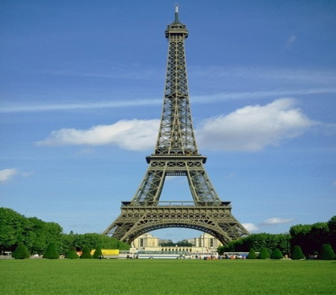

***Додаток 3***

